تصلح حتى مع الآلة 100
طريقة التحويل من عشري الى ثنائي (( الشارح الله يجزاه خير يقول والعكس يعني
من ثنائي الى عشري ما عرفت وجربت بكذا طريقة وما نفع
الي يعرف يشرح ما علية أمر))
هذي الآلة 991
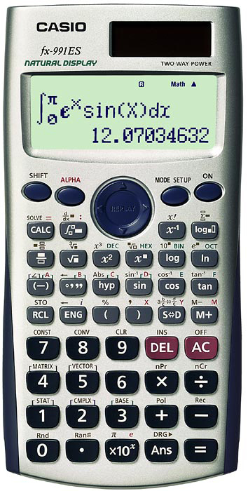
في البداية نرغب في التحويل من رقم ثنائي الى عشري
لنفترض ان لدينا الرقم 10001
نريد تحويله الى النظام العشري
اولاً :
نفتح الالة
بعدين نروح للمفتاح MODE كما هو موضح في الصورة
ثم نختار رقم (4)
(الي آلتهم 100 الرقم عندهم 3 ويطلع على اليمين يشبه رقم 6 بالـ E )
بعد ذلك سيظهر لنا النظام بالشكل التالي Dec
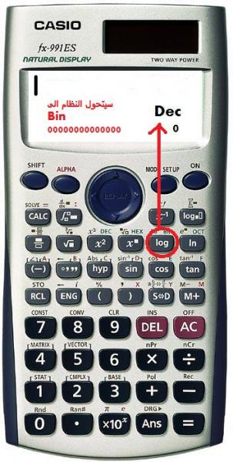
معناها ان نظام الالة هو النظام عشري حاليا ويستقبل منك ارقام عشرية
نضغط على مفتاح log كما هو موضح في الصورة حتى يتحول النظام الى الباينري
ثم نقوم بكتابة الرقم الثنائي وهو : 10001

ثم نضغط مفتاح =
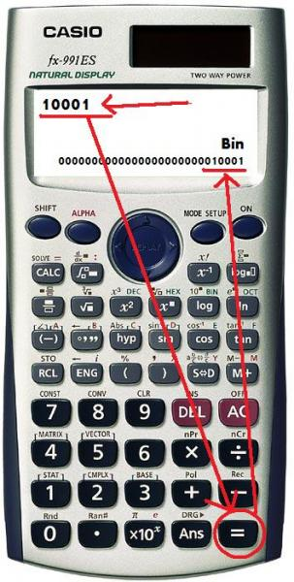

ثم نضغط بعد ذلك على مفتاح X2 لتحويل الرقم الثنائي الى عشري كما في الصورة

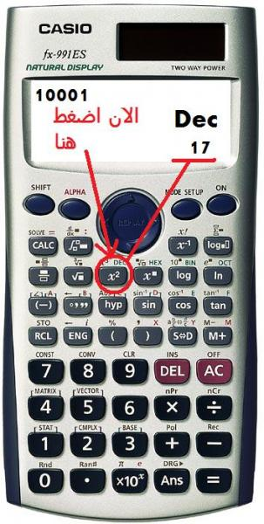
والآن ظهر لنا الرقم الثنائي 10001 = 17 بالعشري
ملحوظة :
اذا حولت نظام الالة الى باينري ( ثنائي ) ودخلت رقم غير واحد او صفر يعطيك ساينتاكس ايرور
دعواتكم لصاحب الشرح
ولصاحبة الموضوع
بالتوفيق

